**Міністерство освіти та науки України**

**Львівський національний університет імені Івана Франка**

**Факультет електроніки**

**Здача практичної роботи**

**Angular Calculator**

**Виконав студент групи:**

**ФеП-11**

**Трайдакало Максим**

**Перевірив:**

**Щербак С. С.**

**Львів 2020**

**Мета роботи: Створити калькулятор на AngularJS**

**Хід роботи:**

1. В консолі за допомогою команди **ng new CalApp** створив папку з проектом
2. Командою **ng serve –open** взапустив локальний сервер
3. Командою **ng g component** **cal** створив папку **cal** в **src/app**

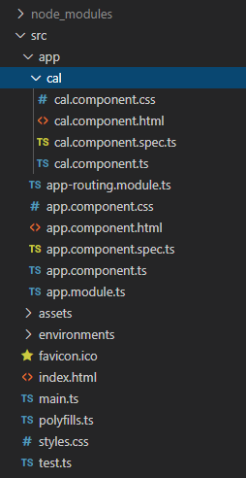

1. В файлі app.component.html створив <div> для майбутнього калькулятора:

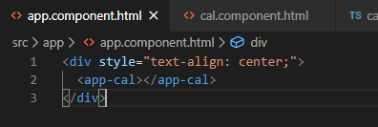

1. В файлі cal.component.html створив 2 поля для вводу аргументів:

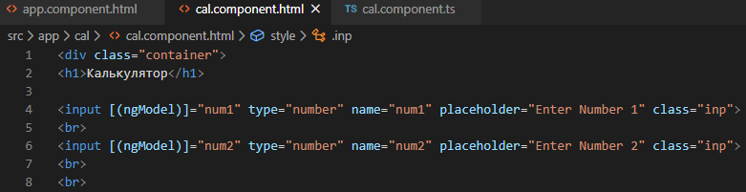

1. Підключив модуль FormsModule для роботи з формами вводу.
2. Додав 4 кнопки та строку для виводу реультату:

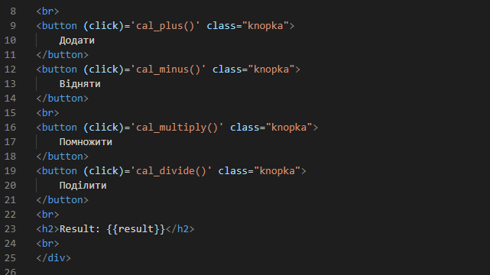

1. У файлі cal.component.ts описав роботу функцій з кнопок:

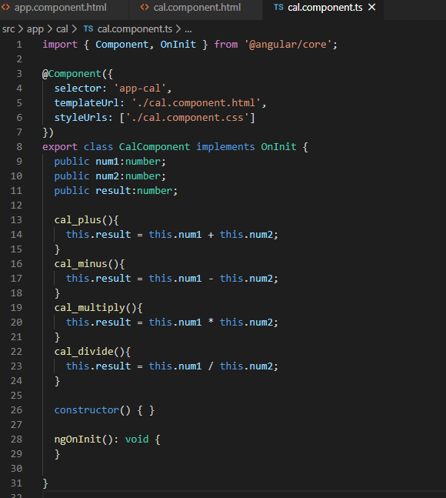

1. Додав дизайн:

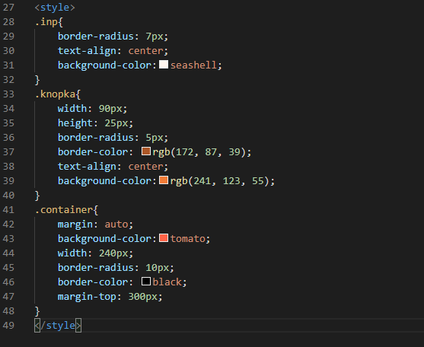

Результати роботи:

